PLAN DE TRABAJO
Área: Ciencias naturales |  | Grado: 8 | Fecha: abril 20/ 2020 SEMANAS (2)
Docente: |  | María Sofia Villamil Martínez Periodo: 1
Tema: Estudio del sistema Nervioso Humano |  |  | Tiempo: 4 horas
Propósito | Reconocer que el sistema nervioso es el principal centro de control que regula y coordina la información de los procesos bioquímicos en el hombre
Metodología | Para realizar este trabajo el estudiante tendrá en cuenta: Los medios audiovisuales como: Internet, Google, YouTube y textos, entre otros:  1- Consultar tema  2- Buscar video sobre el tema  3- Realizar talleres dirigidos  4- Resolver actividades  5- Presentar los trabajos  6- Evaluación formativa
Actividades | TEMAS  1. Sistema nervioso; Concepto  2. La neurona: Partes y funciones  3. Partes que conforman el sistema nervioso humano  4. Sistema nervioso central (SNC)  5. Sistema nervioso periférico (SNP)  6. enfermedades que afectan el sistema nervioso del hombre.  7. Sustancias psicoactivas y drogas afectan el sistema nervioso  EL SISTEMA NERVIOSO HUMANO  Los seres humanos compartimos con los animales, en especial con los mamíferos, muchos aspectos de la organización de nuestro cuerpo. Así, contamos con mecanismo para percibir nuestro entorno y con sistemas que procesan la información recibida y generan una respuesta. No obstante, la evolución ha llevado a los seres humanos a desarrollar un cerebro mucho más grande que el del promedio de los animales, el cual nos permite habilidades como el lenguaje complejo, la cultura y el sentido del humor, etc.  GUIA DE TRABAJO  Taller #1 SISTEMA NERVIOSO HUMANO: LAS NEURONAS  Lee, analiza y responde las neuronas  - ¿Qué es el sistema nervioso?  - ¿Cuál es la unidad básica del sistema nervioso?  - ¿Qué es una neurona?  - Describe las partes de una neurona.  - ¿Cómo se clasifican las neuronas y cuáles son sus funciones?  - ¿Qué son los nervios y cuál es su función?  - ¿Qué son los ganglios nerviosos y cuál es su función?  - ¿Qué son los impulsos nerviosos?  - ¿Qué son los canales iónicos?  - ¿De qué se encarga la bomba de sodio-potasio?  - Explica: con tus propias palabras ¿Por qué la bomba de sodio-potasio genera un potencial eléctrico?  - ¿Cómo se genera un potencial de acción y potencial de reposo en la neurona?  - ¿Qué son los neurotransmisores y cuáles son?  - ¿En qué consiste las sinapsis y cuáles son los tipos?  - ¿Que son las células gliales y células de schawm?  Taller #2 SISTEMA NERVIOSO CENTRAL  Lee, analiza y responde:  - ¿De qué se encarga el Sistema nervioso Central  - ¿Como está conformado el Sistema Nervioso Central?  - ¿Qué es el encéfalo y como se divide?  - ¿Qué es el cerebro y como está formado?  - ¿Qué es el cuerpo calloso y cuál es su función?  - ¿Qué es la corteza cerebral y cuál es su función?  - ¿Qué es sustancia gris y blanca y donde se encuentran?  - ¿Cuáles son los lóbulos del cerebro y su función?  - ¿Cuál es la función del bulbo raquídeo?  Taller #3 LA MEDULA ESPINAL  - ¿Qué es la medula espinal y cuál es su función?  - ¿Qué tipos de nervios desprenden la medula espinal?  - ¿Qué sustancia forman la medula espinal y cuál es su función?  - ¿Cómo se transmiten los impulsos nerviosos la información en la medula?  - Diga ¿Qué es un arco reflejo y acto reflejo?  Taller #4 SISTEMA NERVIOSO PERIFERICO  - ¿Cuál es la función del sistema nervioso periférico?  - ¿Cómo está conformado el sistema nervioso periférico?  - Diga la función de los nervios craneales  - Diga la función de los nervios espinales  - ¿Cuál es la función del sistema nervioso somático?  - ¿Cuál es la función del sistema nervioso autónomo?  - ¿Cómo se divide el sistema nervioso autónomo?  - Menciona las funciones de sistema nervioso simpático y sistema nervioso parasimpático  Taller #5 ENFERMEDADES ESTIMULANTES Y SUSTANCIAS PSICOACTIVAS QUE AFECTAN AL SISTEMA NERVIOSO  - Describe las enfermedades que afectan al Sistema nervioso  - Que sustancias psicoactivas afectan es sistema nervioso  - Nombra los estimulantes que afectan el sistema nervioso  ACTIVIDAD 1  1. Coloca las partes principales de una neurona:  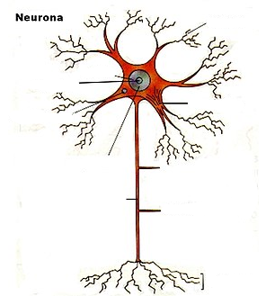  2. Coloca las partes que corresponden al cerebro.  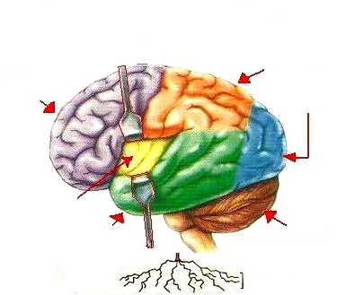  3. Realiza con plastilina u otro material una neurona y el cerebro con sus partes.
Indicadores de desempeño | 1.Conoce y comprende el funcionamiento y estructura del sistema nervioso humano.  2.Valora la importancia y cuidados del sistema nervioso.  3. Reconoce las partes de una neurona  4. Identifica las partes que conforman el sistema nervioso
Evaluación | Evaluación formativa individual (trabajo y talleres)  Presentación de trabajos y talleres
Recursos | Texto, quia, ayudas audiovisuales (internet.) y videos.  Las TICS

